

**МИНОБРНАУКИ РОССИИ**

**федеральное государственное бюджетное образовательное учреждение**

**высшего образования**

**«Московский государственный технологический университет «СТАНКИН»**

**(ФГБОУ ВО «МГТУ «СТАНКИН»)**

Институт цифровых интеллектуальных систем  
Кафедра компьютерных систем управления

Образовательная программа 15.03.04

«Автоматизация технологических процессов и производств»

Дисциплина «Основы системного программного обеспечения»

**Лабораторная работа №2**

Тема: «Работа с виртуальной машиной, программой Diskpart, cmd»

Выполнили:

студенты группы

АДБ 20-06 _________ Кондратьев В.Е.

(дата) (подпись)

Принял:

к.т.н., доцент _________ Ковалев И.А.

(дата) (подпись)

**Москва 2023**

Запускаем виртуальную машину

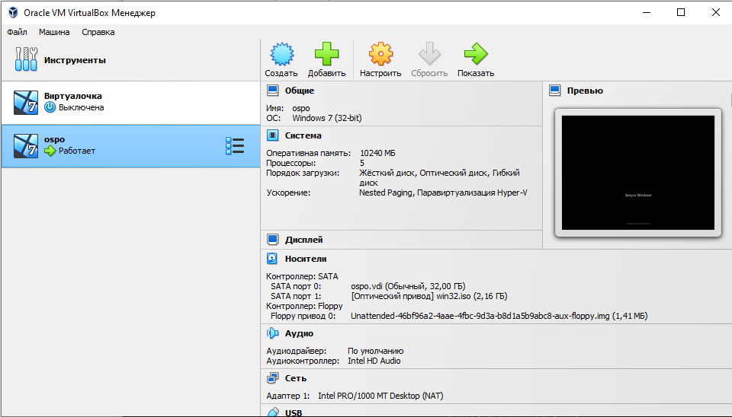

Работа с программой Diskpart Diskpart — консольная утилита для управления разделами жестких дисков. Впервые появилась в линейке операционных систем Windows NT, начиная с Windows 2000, заменив собой fdisk, который использовался в основанных на MS-DOS операционных системах.

Является достаточно мощным инструментов для работы с дисковыми данными. При отсутствии определенных знаний и понимания того, что выполняют определенные команды, можно вред компьютеру, вплоть до потери информации, находящейся на дисковом накопителе.

Для работы будем использовать виртуальную машину с Windows 7.

Для запуска программы diskpart необходимо нажать на «Пуск» и в строке поиска написать cmd и выбрать соответствующую программу

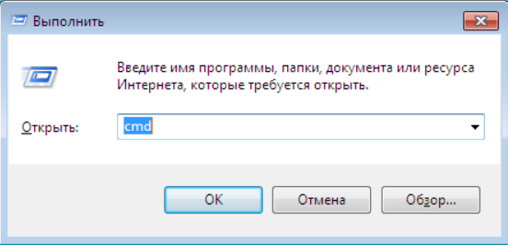

В появившемся окне необходимо ввести diskpart и нажать enter. На предложение запустить программу от имени администратора согласиться. 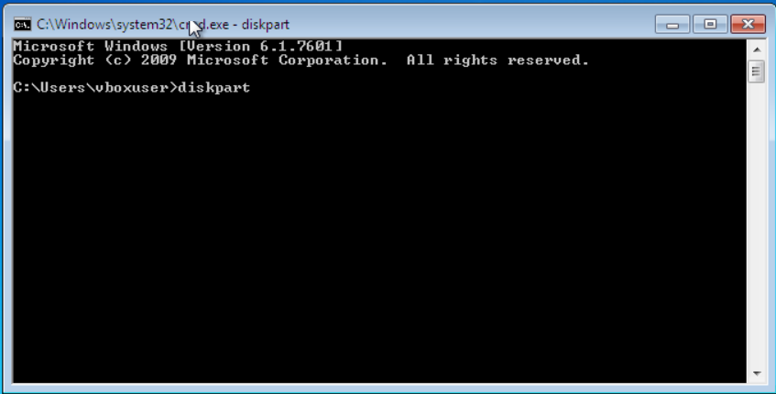

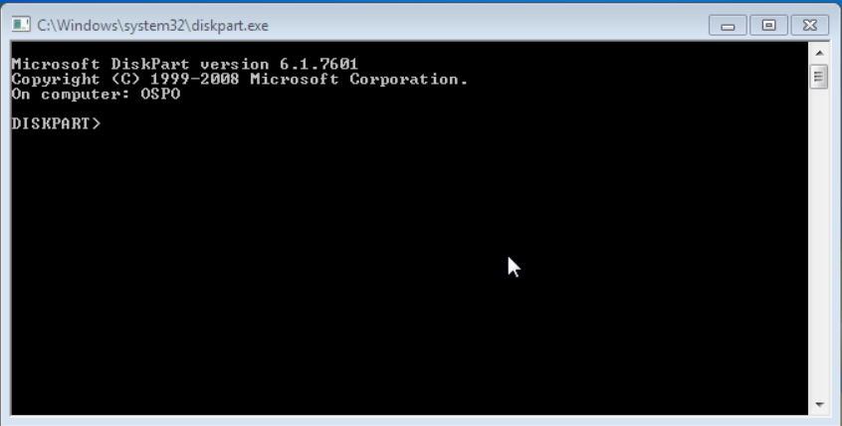

Основные команды DISKPART:

Для перечисления доступных дисков, разделов и томов пред назначены команды:

list disk — перечисляет все физические жесткие диски компьютера;

list volume — перечисляет все дисковые тома (включая разделы жесткого диска и логические диски);

list partition — перечисляет разделы на диске, который находится в фокусе.

При использовании команд list рядом с диском, томом или разделом в фокусе появляется звездочка (*). Вы выбираете диск, том, или раздел по его номеру или букве диска, напри мер disk 0, partition 1, volume 2 или volume D

ЗАДАНИЕ 1. Попробуйте все перечисленные выше команды, посмотрите, чем они отличаются. Ниже пример выполнения list disk в программе diskpart.

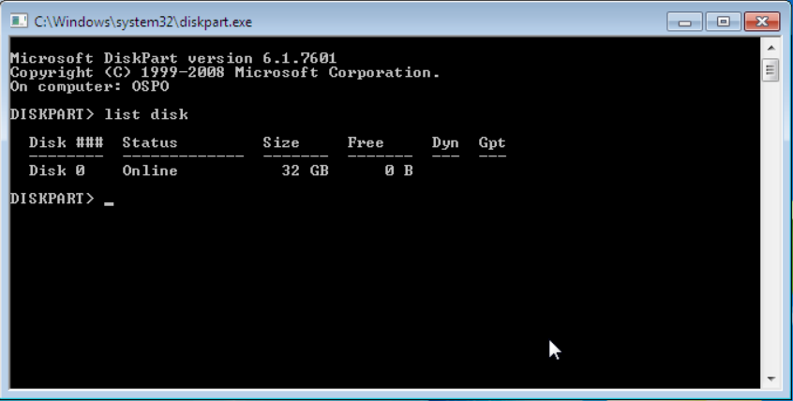

Полный список команд можно посмотреть через команду HELP [команда], команды представлены ниже

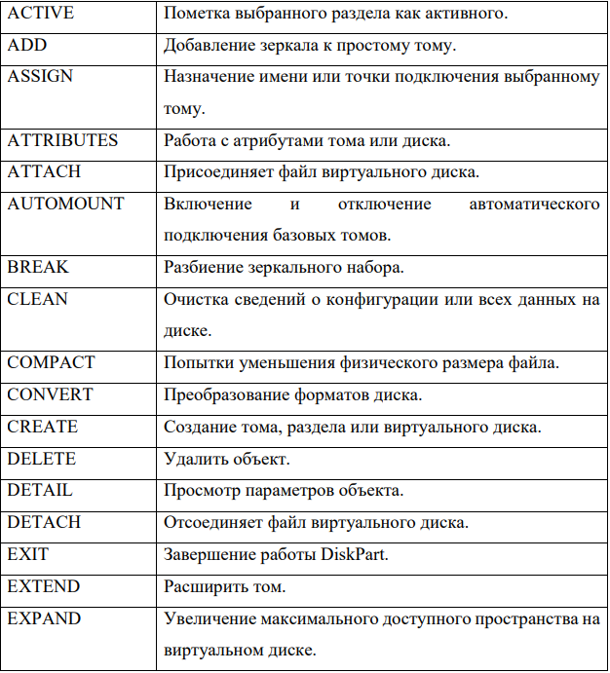

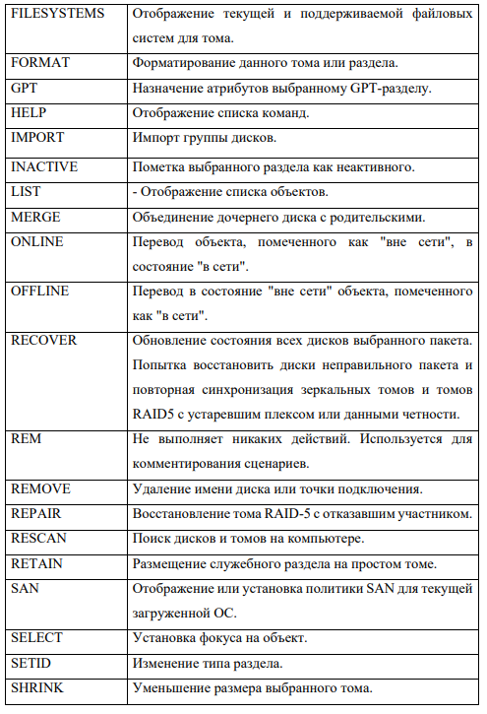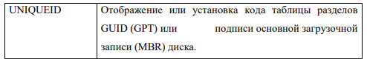

ЗАДАНИЕ 2.

Установить имя тому с размером 500 MB в соответствии с первой буквой Вашей фамилии.

Для этого посмотрите доступные тома командой list volume, выберете целевой том командой select volume N, где N – номер тома в соответствии с выводом команды list volume.

Присвойте имя выбранному тому командой assign letter k, где k –буква первой буквы Вашей фамилии.

Посмотрите вывод list volume снова. Сохраните скринтош и добавьте к нему описание.

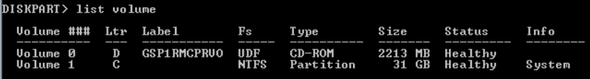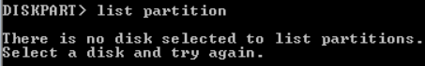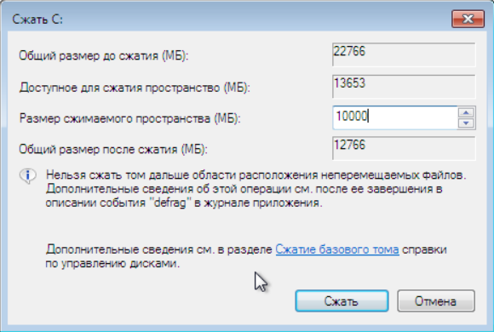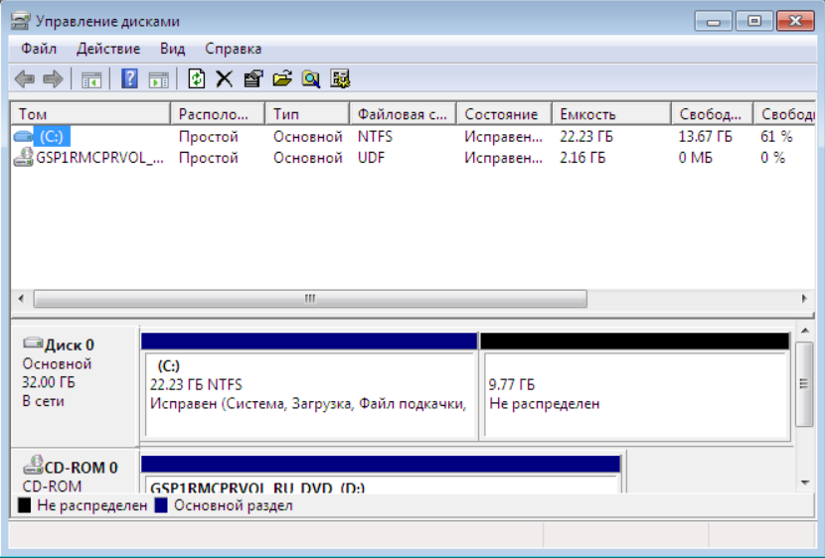

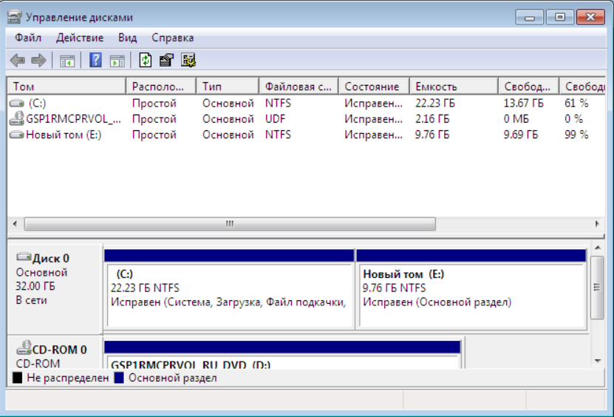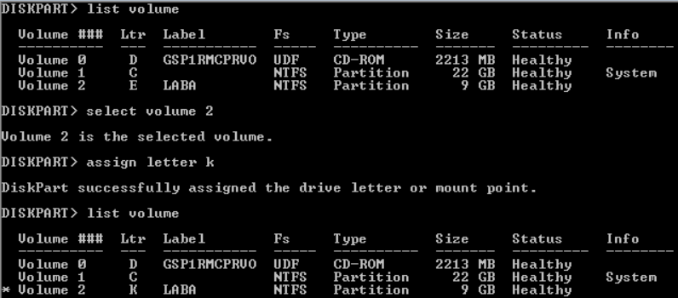

ЗАДАНИЕ 3.

Отформатируйте раздел 500MB в fat32, а после снова в ntfs. После каждого раза сохраняйте скриншоты. Убедитесь, что у вас выбран именно том с размером 500 MB (стоит звездочка напротив имени тома) и потом используйте команды format fs=fat32 и fs=ntfs. Для такого маленького диска можно использовать полноценное форматирование. Либо добавить в конец команды quick – для быстрого форматирования

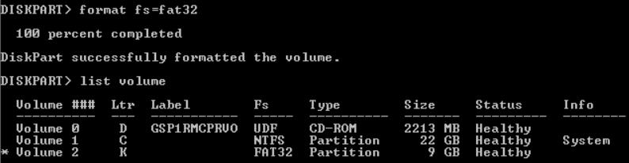

Рисунок 1. Форматирование в fat32

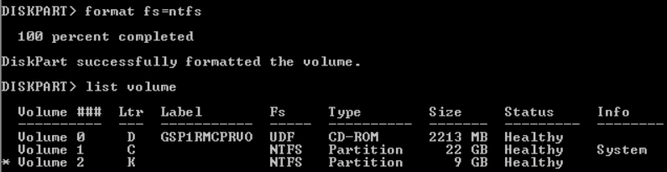

Рисунок 2. Форматирование в ntfs

ЗАДАНИЕ 4.

Разбить диск 500 MB на диски по 300 и 200 МB. После чего снова объединить их обратно.

1. В командной строке DISKPART введите select volume . Выбирает простой том volumenumber, который требуется сжать (наш том, размером 500 MB)

2. В командной строке DISKPART введите shrink [desired=] [minimum=]. Сжимает выбранный том до размера desiredsize в мегабайтах (МБ), если возможно, или до размера minimumsize, если размер desiredsize слишком велик.

Откройте «Управление дисками» - через Панель управления или Win+R и напишите diskmgmt.msc



Рисунок 3. Разбиение диска

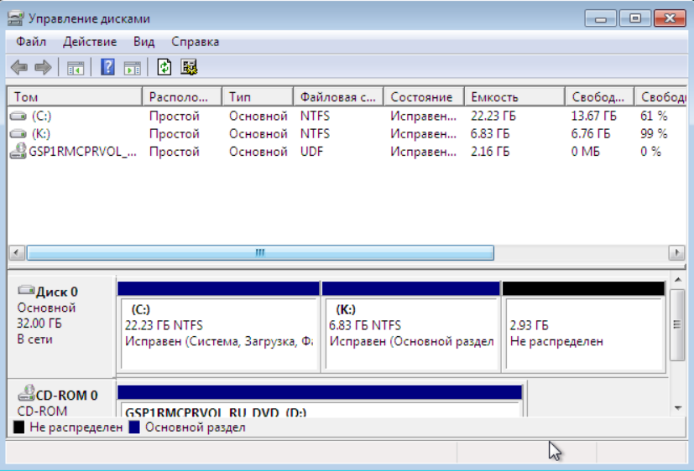

Можно наглядно увидеть, что теперь у нас есть основной диск C, том K, ужатый до 2,16 ГB и новый, нераспределенный том 2,93 ГB. Командой list disk также можно увидеть, что у нас есть свободная неразмеченная область на диске 0.

Для создания раздела, воспользуемся командой create partition primary. Введите снова list volume

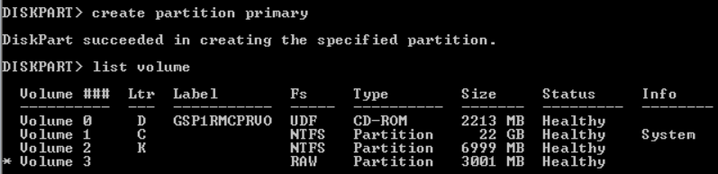

Как видим, у нас создался основной раздел (Том 3) с файловой системой RAW. Теперь отформатируем этот раздел в ФС NTFS, как в задании 3, только убедитесь вначале, что у Вас выбран этот том (стоит звездочка напротив него). Присвоим получившемуся диску первую букву Вашего имени.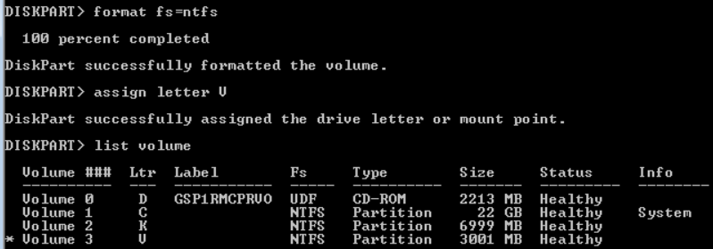

Мы создали новый том с ФС ntfs, размером 3001 MB.

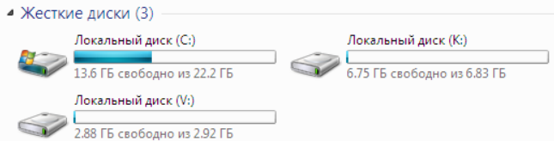

ЗАДАНИЕ 5.

Вернуть все как было Удаляем тома используя команду delete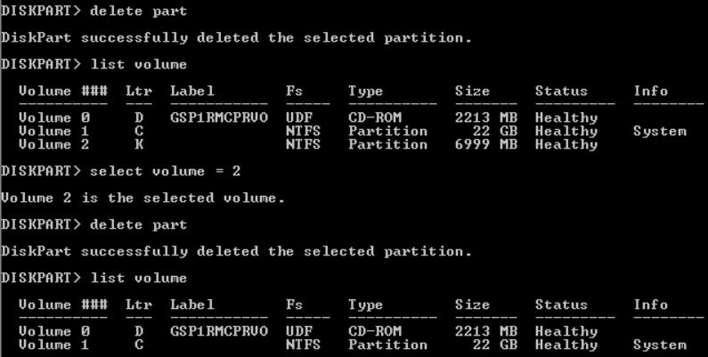

Теперь в «Управление дисками» видна неразмеченная область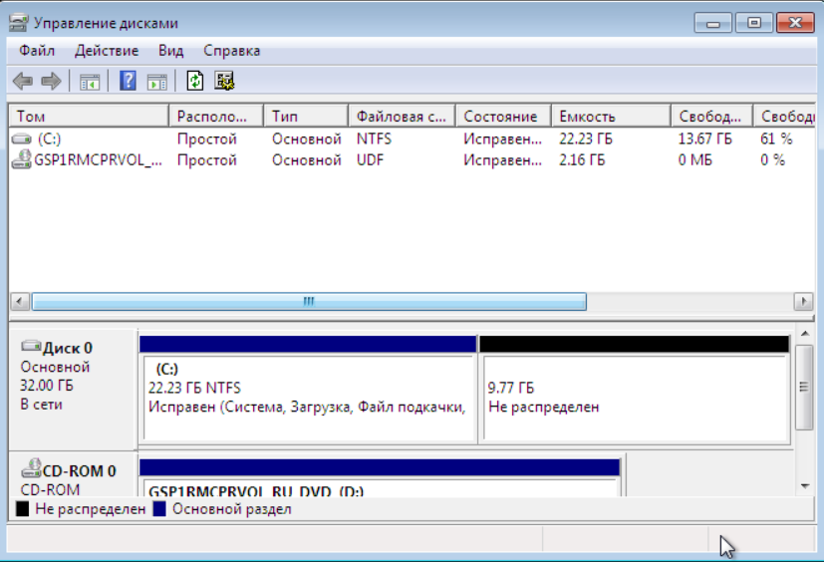

Создадим новый раздел как в задании 4 и отформатируем его в NTFS, присвоив любую доступную букву, скажем E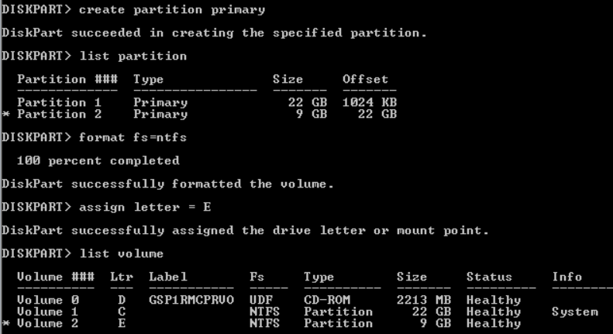

ЗАДАНИЕ 6.

Сделаем раздел с загрузчиком неактивным

Выберете диск 0, если он еще не выбран командой select disk 0 Командой list part посмотрите список разделов, выберете раздел размером 19GB (тот, на котором располагается загрузчик) и посмотрите свойство командой detail part.

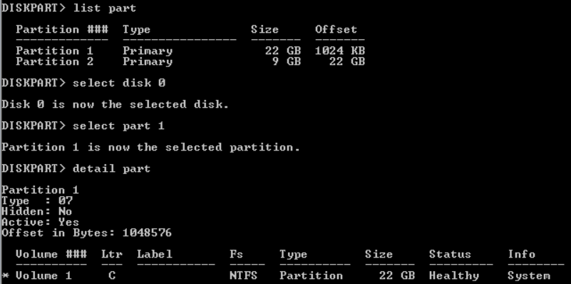

Командой inactive сделайте раздел неактивным и проверьте, снялась ли активность 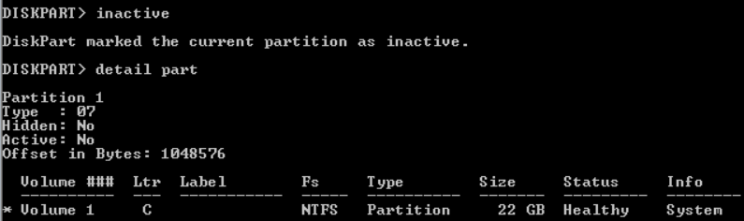

Перезагрузите виртуалку, как стандартный Windows Вы увидите, что в таблице разделов нет активного раздела, где должен располагаться загрузчик и ОС не запускается.

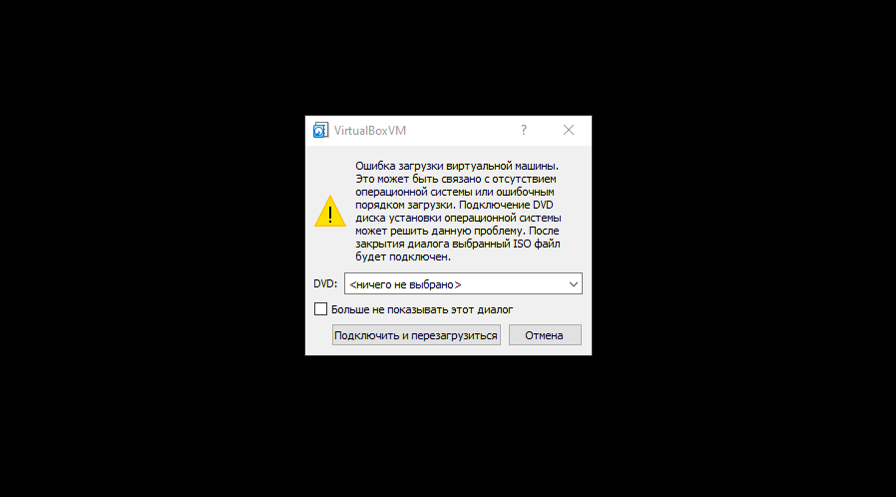

Выключаем нашу виртуальную машину

ЗАДАНИЕ 6. Сделаем раздел с загрузчиком активным

Для того, чтобы снова сделать загрузчик активным понадобится диск с установочником Windows. В случае со стационарным компьютером или ноутбуком это может быть CD диск, флешка. В нашем случае, т.к. мы используем виртуальную машину, то будем использовать iso файл ОС. Выбираем нашу виртуальную машину и нажимаем Edit virtual machine settings

Запускаем программу diskpart Просматриваем список доступных дисков, выбираем диск 0, выбираем на этом диске раздел с загрузчиком (19GB), просматриваем, что он не активный, делаем его активным и смотрим, что он стал активным. Все команды для работы были рассмотрены ранее.

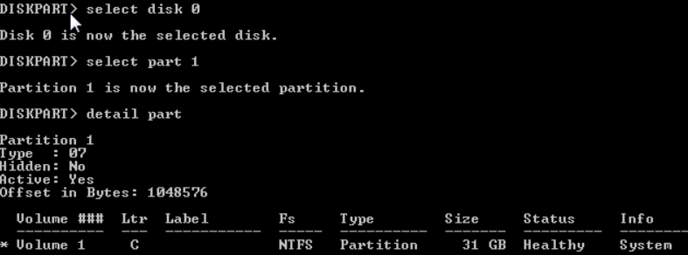

Выходим из командой строки (можно просто закрыть) и выходим из установочника, можно тоже нажать «закрыть» и на предложение, что установка будет прервана соглашаемся.

ЗАДАНИЕ 7. Сломаем загрузчик

Запускаем нашу виртуальную машину

Запускаем программу Active@ Disk Editor от имени администратора

Выбираем открыть диск и выбираем физический диск 20GB

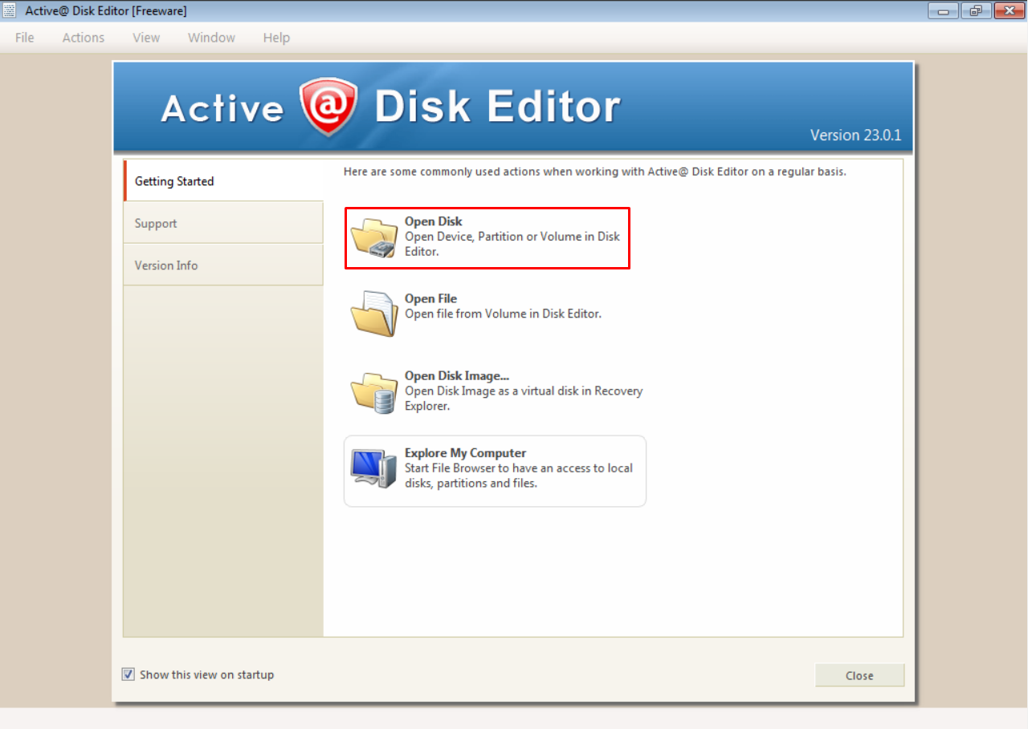

Active@ Disk Editor — это программа, которая позволяет редактировать сектора жестких дисков и логических разделов, а также HEX-код любых типов файлов. Программа обладает настраиваемым интерфейсом и может работать из командной строки. Active@ Disk Editor также может открывать и работать с сжатыми и RAW-образами дисков.

Утилита распространяется совершенно бесплатно и отличается от множества похожих инструментов удобным интерфейсом и большим количеством дополнительных возможностей. При запуске приложения пользователю будет предложено выбрать интересующее его устройство, раздел или логический диск. Active@Disk Editor также позволяет открывать образы дисков в распространенных форматах DIM, Microsoft VHD и VMWare VMDK. Содержимое выбранного носителя будет отображено в окне HEX-редактора. Для просмотра загрузочного сектора, элементов каталога, главной файловой таблицы (MFT) и других элементов файловых систем NTFS, FAT, FAT32, exFAT, HFS, ext2 и ext3 пользователю достаточно выбрать соответствующий шаблон из списка. К примеру, после выбора пункта «Master Boot Record» приложение мгновенно перейдет к соответствующей области диск. В окне «Templates» вы найдете полезную дополнительную информацию о выбранном элементе, а для интерпретации предлагаемых значений можно воспользоваться инструментом Data Inspector. Если вас интересуют конкретные данные (например, содержимое потерянного файла), однако вы не знаете точно, где их нужно искать, на помощь придет функция «Find». Этот инструмент позволит выполнять поиск заданной последовательности символов ANSI, Unicode или hex-значений и может похвастаться поддержкой регулярных выражений и групповых символов. Разумеется, приложение позволяет не только изучать содержимое дисков, но и вносить необходимые изменения. Функция «Navigate» обеспечит быстрое обнаружение нужного сектора, и пользователь сможет редактировать байты данных, копировать и вставлять информацию, очищать или заполнять выбранные блоки. Стоит отметить, что использовать доступные средства редактирования необходимо с предельной осторожностью. Любое неосторожное действие может привести к катастрофическим последствиям, вплоть до безвозвратной утери важных данных. В случае если вы допустили ошибку, воспользуйтесь опциями «Undo» и «Revert Changes» для отмены операции.

При открытии в шестнадцатеричном формате представлен первый сектор жесткого диска. Пространство, выделенное вначале одним цветом, называется boot код или загрузчик. Этот код позволяет найти активный раздел и передать управления первому сектору в нем. Далее идет таблица разделов, последние буквы (55AA) означают конец главной загрузочной записи.

После чего идет пустое место, после которого уже будут разделы нашего диска.

Теперь сломаем загрузчик.

Нажмите правой кнопкой в окне программы и разрешите редактирование: Allow Edit Content.

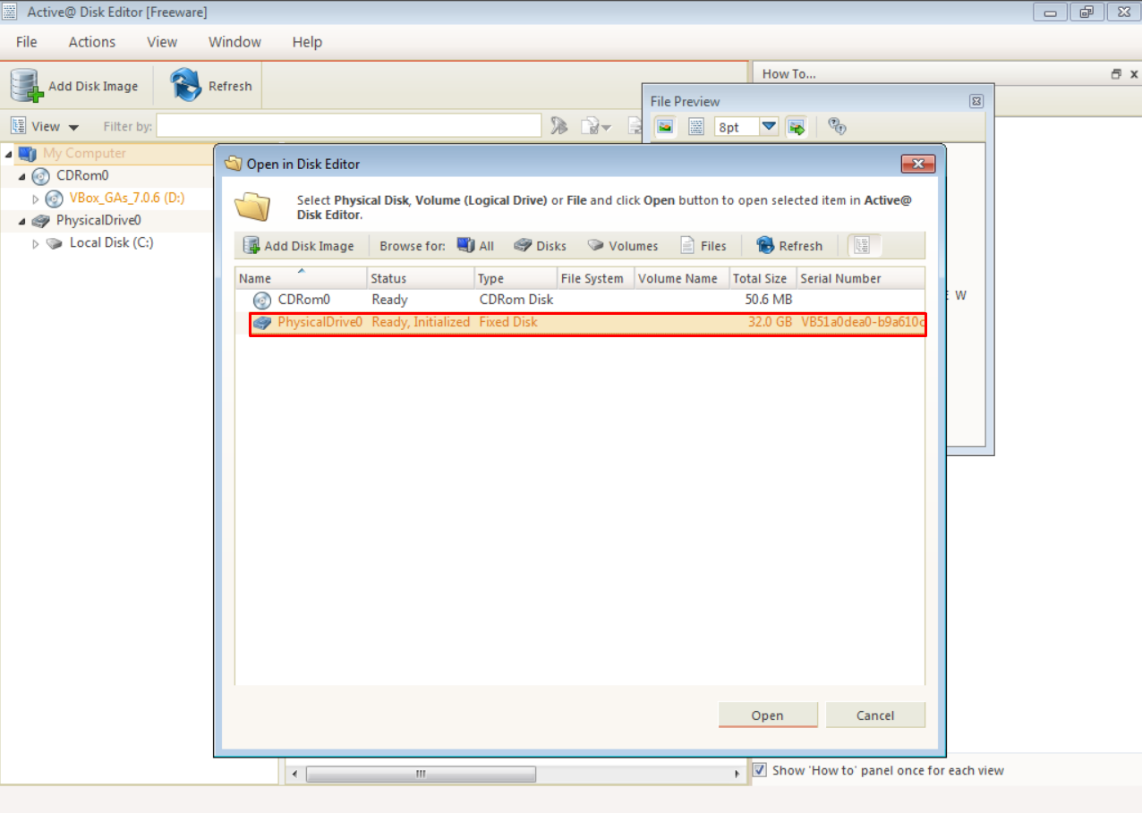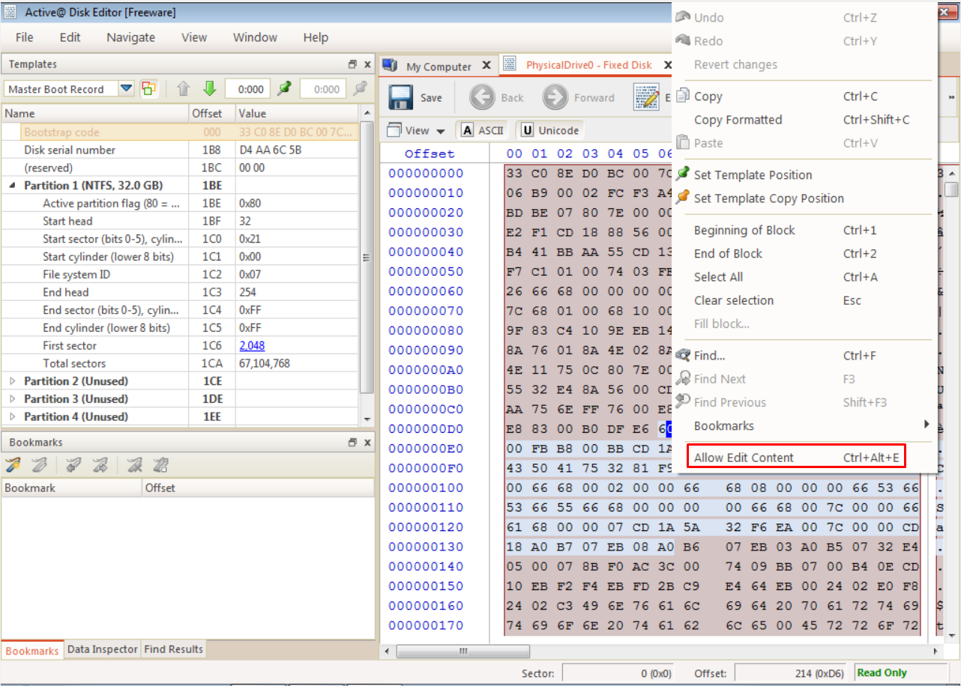

После чего произвольно поменяйте boot код. ВНИМАНИЕ! Не меняйте код таблицы разделов, иначе все сломается очень сильно 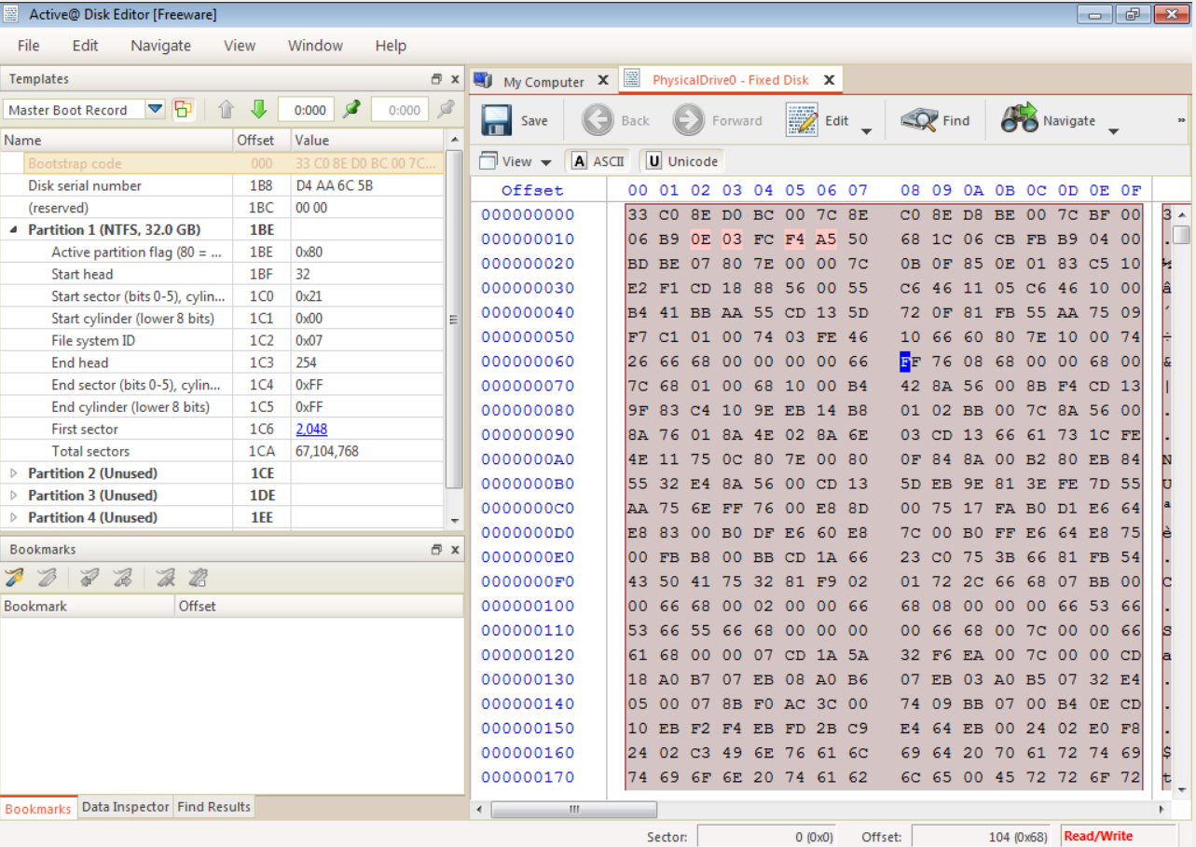

После изменения нажмите кнопку Save. Согласитесь с появившемся предупреждением. Перезагрузите виртуальную машину. В зависимости от того, насколько сильно вы поменяли загрузчик, могут происходить различные ситуации: система сразу начнет грузиться с iso образа (если он не был убран после заданий выше), система не будет грузиться вообще, система будет грузится с ошибками.

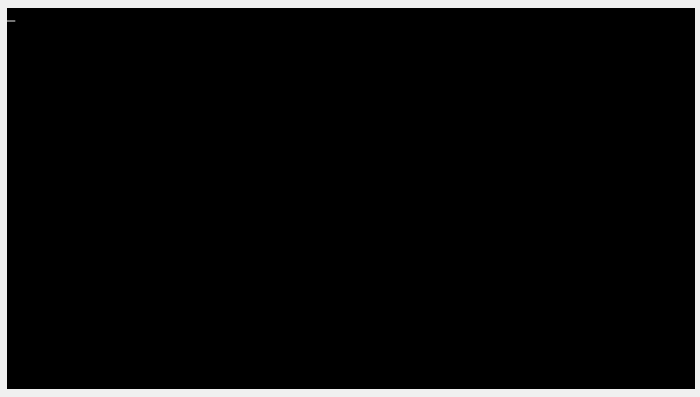

ЗАДАНИЕ 8. Восстановим загрузчик

Если ничего не происходит, хотя в настройках виртуальной машины стоит iso образ, необходимо явно указать, откуда грузиться

Для этого нужно сделать следующее: При старте виртуальной машины необходимо отметить, какая клавиша отвечает за вход в BIOS

Видим, какие тома у нас есть, наш том с загрузчиком это том 1 – диск C.

Выходим из diskpart командой exit.

Воспользуемся утилитой bootsect.exe

Утилита BOOTSECT.EXE позволяет изменить программный код загрузчика Windows для переключения между двумя вариантами диспетчера загрузки - BOOTMGR или NTLDR . Загрузчик ntldr использовался до появления операционной системы Windows Vista. В процессе начальной загрузки, программный код загрузочного сектора раздела (PBR - Partition Boot Sector) обеспечивал поиск, считывание в память и передачу управления файлу ntldr , который размещался в корневом разделе загрузочного диска. Конфигурирование загрузчика ntldr выполнялось с помощью простого текстового файла boot.ini, содержимое которого задавало список загружаемых операционных систем, их параметры загрузки, размещение системных файлов и т.п. В операционных системах Windows Vista /Server 2008 и более поздних, загрузчик ntldr не используется, и заменен диспетчером загрузки bootmgr. Соответственно, изменился и программный код загрузочного сектора раздела, обеспечивающий передачу управления файлу bootmgr. Новый диспетчер загрузки использует собственные данные конфигурации загрузки (Boot Configuration Data - BCD) и может выполнять, при определенных настройках, загрузку любых операционных систем семейства Windows . Загрузчик ntldr не поддерживает возможность загрузки Windows Vista и старше. Для коннфигурирования диспетчера загрузки bootmgr используется команда BCDEDIT

Команда BOOTSECT позволяет записывать заданный программный код загрузочных секторов, обеспечивающих загрузку либо ntldr, либо bootmgr .

Формат командной строки:

bootsect {/help|/nt60|/nt52} {SYS|ALL|< DriveLetter >:} [/force] [/mbr]

Параметры командной строки Bootsect:

/help - отображение справочной информации; /nt52 - запись программного кода загрузочного сектора, обеспечивающего использование загрузчика ntldr для операционных систем, предшествующих Windows Vista.

/nt60 - запись программного кода в загрузочные секторы для обеспечения загрузки файла bootmgr - диспетчера загрузки Windows Vista/Server 2008 и более поздних ОС семейства Windows.

SYS - запись будет выполнена в секторы системного раздела, который использовался для загрузки Windows, в среде которой выполняется данная команда.

ALL - запись программного кода будет выполнена для всех существующих разделов, которые могут быть использованы для загрузки Windows. DriveLetter - буква диска, для которого будет выполнена перезапись программного кода загрузочных секторов.

/force - принудительное отключение используемых другими программами томов дисков для обеспечения монопольного доступа утилиты bootsect.exe

/mbr - изменение программного кода главной загрузочной записи (MBR - Master Boot Record) без изменения таблицы разделов диска. При использовании с параметром /nt52, MBR будет совместима с предшествующими Windows Vista версиями. При использовании с параметром /nt60 - MBR будет совместима с операционными системами Windows Vista и более поздними.

Примеры:

bootsect /nt52 E: - создать для диска E: загрузочные записи для операционных систем Windows XP/2000/NT, т.е для загрузки на базе ntldr;

bootsect /nt60 /mbr C: - изменить загрузочные сектора диска C: для обеспечения загрузки диспетчера bootmgr bootsect

/nt60 SYS - изменение загрузочных секторов для раздела, с которого выполнена загрузка текущей ОС Windows.

Воспользуемся примерами и используем команду bootsec для восстановления загрузчика

Пропишем bootsect /nt60 /mbr C: в командной строке и нажмем Enter Должно появиться сообщение, что bootcode успешно обновлен 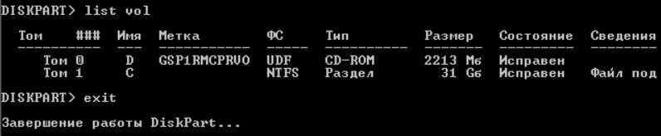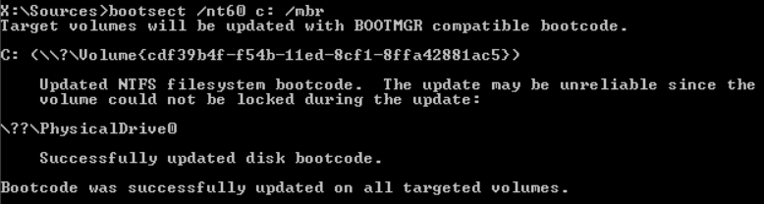

Перезагружаемся (можете или убрать галочку с запуска с _iso файла, либо при загрузке не нажимать не какую из клавиш, чтобы снова не пошла установка Windows) Теперь все должно загрузиться

Основы работы с командной строкой Windows

Для автоматизации процесса обработки вводимых команд возможно создавать простейшие скрипты на языке оболочки командной строки. Выше вы уже познакомились с интерпретатором командной строки cmd.exe. Давайте теперь попробуем автоматизировать процесс создания дерева папок. Создадим папку firstcat, в которой будет папка secondcat, которая в свою очередь будет содержать папку thirdcat.

Примечание: для тестовых случаев используем простейшие команды, изученные выше. На самом деле, язык cmd.exe относительно сложный и многообразный, в то же время он позволяет автоматизировать большое количество рутинных задач (проверка доступности компьютеров в сети, запись в файлы времени их простоя, создание каталогов с данными, передача сообщений и др.) В тоже время, использование такого подхода позволяет не использовать сложные языки программирования для автоматизации несложных задач.

Создайте вручную папку, где будет производить все дальнейшие действия Для этого создадим для начала простой текстовый файл, в котором пропишем следующие строки:

echo off

rem create new catalog

md firstcat

rem go to into new catalog

cd firstcat

md secondcat

cd secondcat

md thirdcat

rem this need for pause of programm

pause

Рассмотрим более подробно описанное сверху

echo off – команда, которая обычно указывается в начале скриптов, для такого, чтобы при запуске скрипта не выводились все последовательности шагов и не загромождали место на экране

rem – обозначение комментария, это означает, все что идет далее в строке не будет учитываться в программе. Такие строки необходимы, чтобы не запутаться в написанном коде. Также это является хорошим тоном при написании программ. В данном случае, комментарии необходимо писать латинскими буквами

md firstcat – создание первого каталога

cd firstcat – переходим внутрь первого каталога

Далее аналогично создаются второй и третий каталоги

pause – команда, которая приостанавливает выполнение программы Мы создали текстовый файл с набором строк. Как теперь сделать, чтобы это превратилось в запускаемый скрипт? Очень просто. Достаточно поменять расширение файла с .txt на .bat. Данный файл стал исполняемым, т.е. если вы попытаетесь его открыть, начнет выполняться программный код. Для изменения файла нажмите на него правой кнопкой мыши и выберете изменить. Все. Теперь запустите скрипт, и вы увидите, что создалось 3 папки – одна внутри другой. 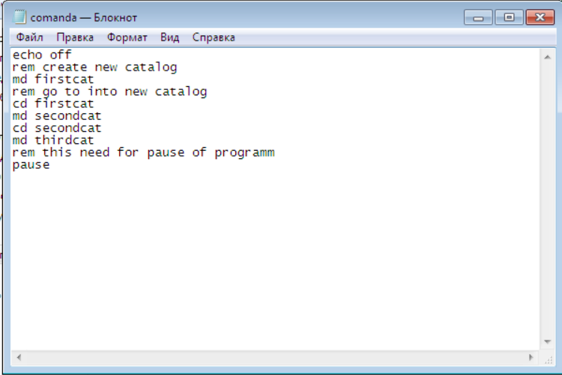

Задания. 1. Попробуйте запустить скрипт несколько раз, создаются ли папки снова? 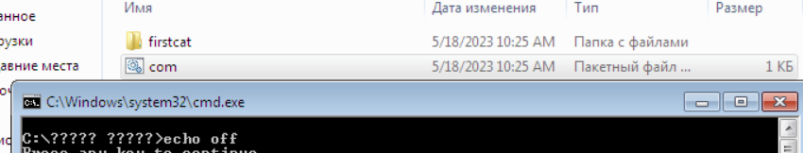

Ответ: папки снова не создаются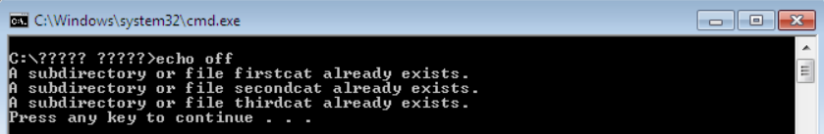

2. Закомментируйте или удалить строку echo off, запустите программу, посмотрите, как изменился вывод в консоль (верните после этого как было)

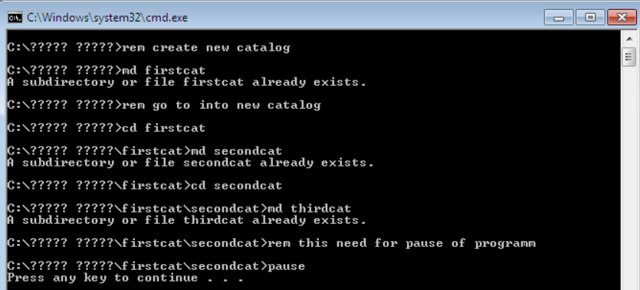

3. Попробуйте изменить один из комментариев на латинские символы. Что получилось? (верните после этого как было) 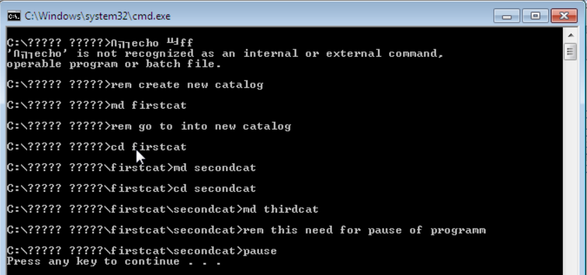

4. Уберите команду pause. Как изменился запуск программы?

Если убрать команду pause, то у нас папки создаются, а консоль сразу закрывается после выполнения программы

Используя данный скрипт можно создавать необходимые папки в любом месте (там, где находится ваш исполняемый файл .bat) Теперь рассмотрим удаление созданных папок. Выше вы рассмотрели удаление папки с помощью команды rd. Попробуйте создать новую программу (.bat файл лежит там же, где и созданные каталоги) и прописать в ней строки

echo off

rd firstcat

Программа выдаст вам ошибку о том, что внутри папок находятся дополнительные папки.

Для того, чтобы удалить все папки, вам необходимо двигаться в обратном порядке. Вначале необходимо зайти в первый каталог, из него перейти во второй каталог, после чего удалить третий каталог. Далее вернуться на уровень выше в первый каталог и удалить второй, после чего выйти из первого и удалить первый.

Задание. Напишите программу в новом файле .bat, которая удаляет папки по описанном выше алгоритму. Подсказка, первые строки должны выглядеть примерно так: echo off cd firstcat cd secondcat rd thirdcat

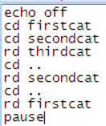

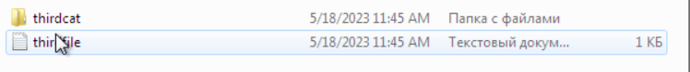

Теперь рассмотрим пример, автоматического создания файлов в наших папках. Примечание: для создания пустого файла используется команда echo > “название файла”. Создайте новый файл .bat в котором будет следующая программа

echo off

rem go to into firstcat

cd firstcat

rem create firstfile

echo > firstfile.txt

rem go to into secondcat

cd secondcat

rem create secondfile

echo > secondfile.txt

rem go to into secondcat

cd thirdcat

rem create thirdfile

echo > thirdfile.txt

pause

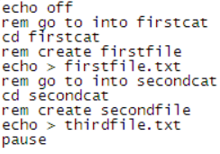

Запустите вначале скрипт создания папок, после чего запустите скрипт создания файлов. Проверьте, в каждой папке теперь должно оказаться еще и по файлу. Попробуйте теперь запустить скрипт удаления папок. Программа выдаст ошибку, потому что наши папки не пусты. Необходимо удалить файлы. Это можно сделать по аналогии с файлами, но, как мы рассмотрели выше, скриптовый язык призван облегчить жизнь, а не усложнять ее, потому воспользуемся всего одной командой – рекурсивное удаление.

echo off

del firstcat /S /Q /F

pause

Строка del firstcat /S /Q /F производит рекурсивное удаление файлов, находящихся в наших папках Попробуйте создайте новый .bat файл, добавьте строки выше, сохраните и запустите.

Как видите, папки остались, но их содержимое было удалено.

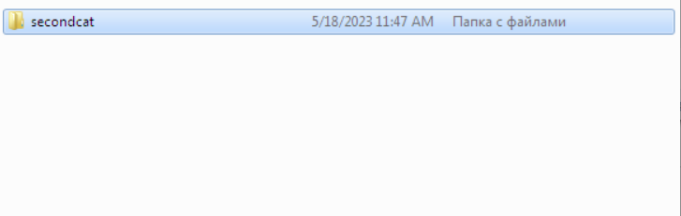



Теперь вы можете запустить скрипт удаления папок – и ваши папки будут удалены.

Таким образом у вас должно получиться 4 скрипта, которые вы можете запускать в следующей последовательности

1. Скрипт создания папок

2. Скрипт создания файлов в папках

3. Скрипт удаления файлов

4. Скрипт удаления папок

Задание

Создайте скрипт, который строит дерево каталогов, верхнем будет папка с вашей фамилией, в ней папки с именем и фамилией.

Создайте скрипт, который создавал в папке с вашей фамилией файл, название которого это дата вашего рождения (например, 20121999), а в папке с вашим отчеством – файл, имя которого – номер компьютера, за которым вы сидите.

Создайте скрипт, удаляющий файлы

Создайте скрипт, удаляющий папки

Объедините эти скрипты в один так, чтобы после каждого действия (создание папок, создание файлов, удаление файлов, удаление папок) пользователю предлагалось нажать любую клавишу.

